Правительство Санкт-Петербурга
Комитет по науке и высшей школе
Санкт-Петербургское государственное бюджетное
профессиональное образовательное учреждение
«Политехнический колледж городского хозяйства

КУРСОВОЙ ПРОЕКТ
Разработка программы «TaxiGO» для управления службой такси

Техническое задание
ПКГХ 09.02.07 ИP-22-4. 358-22 ТЗ

Листов __

УТВЕРЖДЕНКУРСОВОЙ ПРОЕКТ
Разработка программы «TaxiGO» для управления службой такси

Техническое задание
ПКГХ 09.02.07 ИP-22-4. 358-22 ТЗ

Листов __

УТВЕРЖДЕНКУРСОВОЙ ПРОЕКТ
Разработка программы «TaxiGO» для управления службой такси

Техническое задание
ПКГХ 09.02.07 ИP-22-4. 358-22 ТЗ

Листов __

УТВЕРЖДЕНКУРСОВОЙ ПРОЕКТ
Разработка программы «TaxiGO» для управления службой такси

Техническое задание
ПКГХ 09.02.07 ИP-22-4. 358-22 ТЗ

Листов __

УТВЕРЖДЕН

ПКГХ 09.02.07 ИP-22-4 .358-22- ЛУ

Введение
В ритме большого города, где время и мобильность становятся ключевыми ценностями, такси играет важную роль, обеспечивая быстрые и удобные поездки. Программа TaxiGO призвана объединить клиентов, водителей, диспетчеров и администраторов в единой системе, упрощающей заказ, выполнение и управление поездками. Проект ориентирован на создание интуитивно понятного приложения, которое повысит эффективность службы такси и обеспечит комфорт для всех участников процесса.
Цель данного технического задания – определить ключевые требования и характеристики проекта для обеспечения четкого понимания задачи и успешной реализации программы. Программа TaxiGO должна быть реализована с использованием технологии WPF (Windows Presentation Foundation) на языке C#, с применением стилей Material Design для современного дизайна и Entity Framework Core для работы с базой данных Microsoft SQL Server. Особое внимание уделяется ролевому доступу, обработке адресов и надежности системы.

СОДЕРЖАНИЕ
1 Общие сведения 4
2 Цели и назначение разработки 5
3 Требования к программе 6
3.1 Требования к функциональным характеристикам 6
3.1.1 Главное окно (авторизация) 6
3.1.2 Окно клиента 7
3.1.3 Окно водителя 8
3.1.4 Окно диспетчера 9
3.1.5 Окно администратора 10
3.2 Требования к надёжности 11
3.3 Условия эксплуатации 11
3.4 Требования к составу и параметрам программных и технических средств 12
3.5 Требования к информационной и программной совместимости 12
4 Требования к составу и содержанию работ к вводу разработки в действие 14
5 Стадии и этапы разработки 15
6 Мероприятия по информационной безопасности 16
7 Порядок контроля и приема 17
8 Требования к программной документации 18

1 Общие сведения
- Полное наименование проекта: разработка программы «TaxiGO» для управления службой такси;
- Полное наименование программы: «TaxiGO»;
- Условное обозначение: ПКГХ 09.02.07 ИP-22-4. 358-22 ТЗ
- Наименование организации-разработчика: СПб ГБПОУ Политехнический колледж городского хозяйства;
- Срок начала курсового проектирования: 02.02.2025;
- Срок окончания курсового проектирования: 17.04.2025.

2 Цели и назначение разработки
Назначение разработки: Программа TaxiGO предназначена для автоматизации работы службы такси, обеспечивая удобное взаимодействие между клиентами, водителями, диспетчерами и администраторами. Она должна упрощать процесс заказа такси, управление заказами и контроль данных.
Цели программы:
- Предоставить клиентам удобный интерфейс для заказа такси
- Автоматизировать распределение заказов между водителями с учетом их доступности
- Обеспечить диспетчерам инструменты для назначения заказов и мониторинга их статуса
- Дать администраторам возможность управлять пользователями, тарифами и промокодами
- Интегрировать внешний сервис геокодирования для обработки адресов
- Обеспечить надежное хранение данных и защиту от несанкционированного доступа
Программа должна быть доступна для установки на компьютеры с операционной системой Windows 10 и выше, и обеспечивать стабильное взаимодействие с базой данных через локальный или удалённый сервер.

3 Требования к программе

3.1 Требования к функциональным характеристикам
Программа «TaxiGO» включает модули, соответствующие ролям пользователей: клиент, водитель, диспетчер и администратор. Каждый модуль имеет уникальный интерфейс и функционал, реализованные в соответствии с ролями.

3.1.1 Главное окно (авторизация)
Графическая часть:
- Окно авторизации с полями ввода логина и пароля, выполненное в стиле Material Design
- Кнопка переключения видимости пароля (иконка «глаз»)
- Вкладки «Вход» и «Регистрация» с анимированным переключением
- Форма регистрации с полями: имя, логин, пароль, телефон, email (опционально)
- Кнопки «Вход», «Регистрация» с анимацией при наведении и нажатии
- Кнопка "Забыли пароль?" с переходом на форму восстановления пароля
- Отображение сообщений об ошибках при неверных данных
- Элементы управления окном (свернуть, развернуть, закрыть) с кастомным дизайном
- Логотип приложения с анимацией
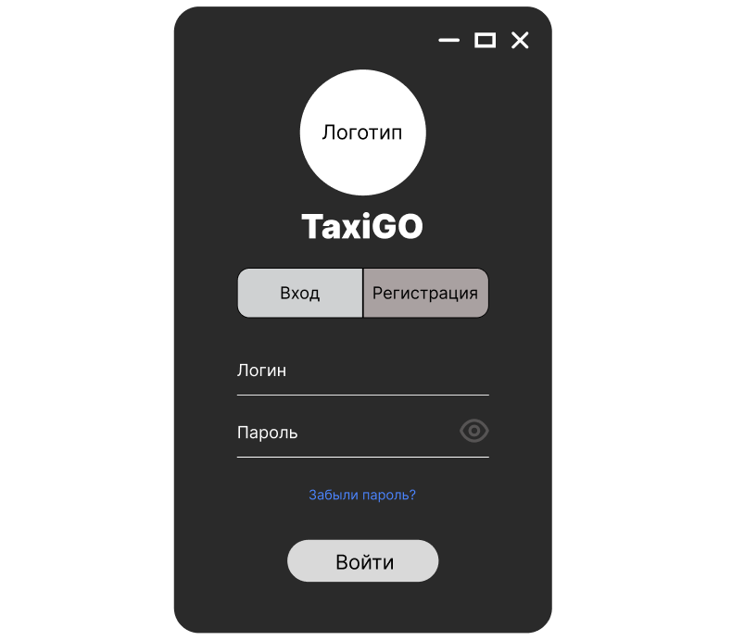
Рисунок 1 – Макет окна авторизации
Функциональная часть:
- Проверка логина и пароля в базе данных с использованием хэширования паролей
- Регистрация новых пользователей с ролью «Клиент» и валидацией:
  - Уникальность логина
  - Корректный формат номера телефона
  - Обязательные поля: имя, логин, пароль, телефон
- Перенаправление в окно, соответствующее роли пользователя (Клиент, Водитель, Диспетчер, Администратор)

3.1.2 Окно клиента
Графическая часть:
- Вкладки: «Заказать такси», «История заказов», «Профиль»
- Вкладка «Заказать такси»:
  - Поля для ввода адресов отправления и назначения с интеграцией геокодирования
  - Выпадающий список тарифов и поле для ввода промокода
  - Карта для отображения маршрута
  - Кнопка «Заказать» с анимацией
- Вкладка «История заказов»:
  - Таблица с данными: дата, маршрут, тариф, стоимость, статус, водитель, оценка поездки
  - Возможность оставить оценку и комментарий для завершённых поездок
- Вкладка «Профиль»:
  - Отображение данных: имя, телефон, email, адрес, аватар
  - Кнопка «Редактировать профиль» с анимацией
Функциональная часть:
- Создание заказа с автоматическим расчётом стоимости на основе:
  - Тарифа (базовая цена + цена за километр)
  - Расстояния (вычисляется через API геокодирования)
  - Промокода (если применим и активен)
- Отображение истории заказов клиента с фильтрацией по статусу
- Возможность отмены заказа, если он ещё не принят водителем
- Редактирование профиля с валидацией данных (телефон, email)
- Логирование действий клиента (заказ, отмена, оценка)

3.1.3 Окно водителя
Графическая часть:
- Вкладки: «Доступные заказы», «Мои заказы», «Профиль»
- Вкладка «Доступные заказы»:
  - Список заказов с данными: клиент, маршрут, тариф, стоимость
  - Кнопка «Принять заказ» с анимацией
- Вкладка «Мои заказы»:
  - Таблица с данными: клиент, маршрут, статус, время начала, стоимость
  - Кнопки «Завершить заказ» и «Отменить» с анимацией
- Вкладка «Профиль»:
  - Отображение данных: имя, телефон, email, автомобиль (модель, номер)
  - Кнопка «Редактировать профиль»
Функциональная часть:
- Отображение списка доступных заказов
- Принятие заказа с обновлением статуса в базе данных
- Завершение или отмена текущего заказа с логированием
- Отображение истории заказов с фильтрацией по статусу
- Обновление статуса доступности водителя
- Редактирование профиля и данных автомобиля с валидацией
- Возможность оставить оценку и комментарий клиенту после завершения поездки

3.1.4 Окно диспетчера
Графическая часть:
- Вкладки: «Назначить заказы», «История заказов», «Статистика»
- Вкладка «Назначить заказы»:
  - Таблица ожидающих заказов: клиент, маршрут, тариф, время заказа
  - Выпадающий список доступных водителей (с учётом их статуса)
  - Кнопка «Назначить» с анимацией
- Вкладка «История заказов»:
  - Таблица с данными: дата, клиент, водитель, маршрут, тариф, стоимость, статус
  - Фильтры по дате, статусу и поиск по имени клиента/водителя
- Вкладка «Статистика»:
  - Графики и метрики: количество заказов за период, средняя стоимость, процент завершённых поездок
  - Выбор периода (день, неделя, месяц) через выпадающий список
Функциональная часть:
- Назначение заказов водителям вручную с проверкой их доступности и обновлением статуса заказа в базе
- Просмотр истории заказов с возможностью фильтрации и сортировки
- Логирование действий диспетчера (назначение заказа, просмотр статистики)
- Уведомления при успешном назначении заказа или ошибке

3.1.5 Окно администратора
Графическая часть:
- Вкладки: «Пользователи», «Тарифы», «Промокоды»
- Вкладка «Пользователи»:
  - Таблица пользователей с данными: имя, логин, роль, телефон, email, статус (активен/заблокирован), дата регистрации
  - Фильтры по роли и поиск по имени/телефону/email
  - Кнопки: «Редактировать», «Сбросить пароль», «Переключить активность», «Обновить»
- Вкладка «Тарифы»:
  - Таблица тарифов: название, базовая цена, цена за км, штраф за ожидание
  - Поля ввода для добавления/редактирования тарифа
  - Кнопки: «Добавить», «Редактировать», «Сохранить», «Отмена»
- Вкладка «Промокоды»:
  - Таблица промокодов: код, процент скидки, срок действия, статус (активен/неактивен)
  - Поля ввода для добавления/редактирования промокода
  - Кнопки: «Добавить», «Редактировать», «Переключить активность», «Сохранить», «Отмена»
Функциональная часть:
- Управление пользователями:
  - Редактирование данных (логин, имя, телефон, email, роль)
  - Сброс пароля
  - Переключение статуса активности
- Управление тарифами:
  - Добавление/редактирование тарифов с валидацией (уникальность названия, числовые значения)
- Управление промокодами:
  - Добавление/редактирование промокодов с валидацией (уникальность кода, срок действия)
  - Переключение статуса активности
- Логирование всех действий администратора
Общий макет окна для разных ролей представлен на рисунке 2.
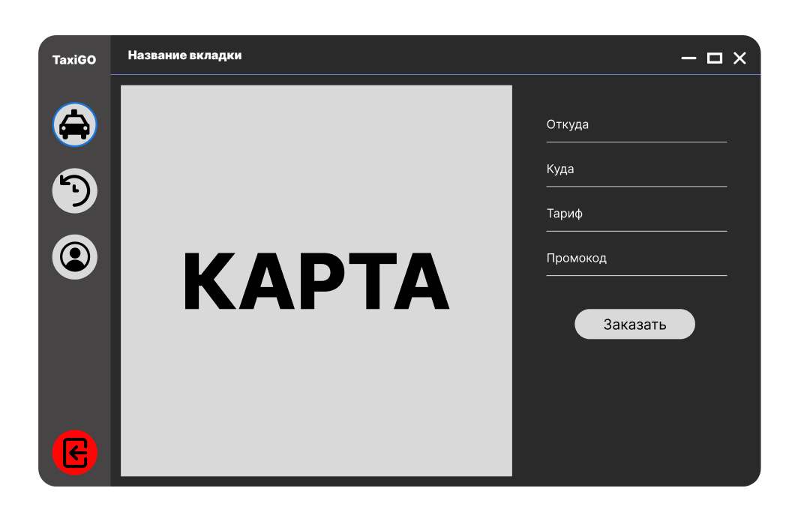
Рисунок 2 – Общий макет окна для разных ролей

3.2 Требования к надёжности
Программа должна корректно обрабатывать ошибки ввода данных пользователем.
Данные в базе должны быть защищены от несанкционированного доступа.
Приложение должно сохранять работоспособность при кратковременных сбоях подключения к базе данных, отображая пользователю соответствующее сообщение об ошибке.
Все действия, изменяющие данные (например, создание заказа, изменение тарифа), должны быть транзакционными, чтобы избежать частичного сохранения данных при сбоях.

3.3 Условия эксплуатации
Программа предназначена для работы на компьютерах с ОС Windows 10 и выше.
Требования к оборудованию:
- Процессор: 1 ядро, 64-bit
- Оперативная память: не менее 2 ГБ
- Свободное место на диске: не менее 500 МБ
- Наличие стабильного подключения к серверу базы данных (локальному или удалённому)

3.4 Требования к составу и параметрам программных и технических средств
Для обеспечения корректной работы программы TaxiGO необходимо использовать следующее оборудование и программное обеспечение:
- Компьютер или ноутбук с установленной операционной системой Windows 10 или более поздней версии
- Установленный Microsoft SQL Server (версия 2019 или выше), который может быть развернут как локально, так и на удалённом сервере
- Наличие стандартных периферийных устройств: клавиатура, мышь, цветной монитор с разрешением не менее 1280x720
- Установленный .NET SDK версии 7.0 (или 6.0, если 7.0 недоступен)
- Установленные пакеты NuGet:
- EntityFrameworkCore (для работы с базой данных)
- MaterialDesignThemes (для стилизации интерфейса)

3.5 Требования к информационной и программной совместимости
Программа TaxiGO разрабатывается с учетом современных стандартов разработки, и для ее функционирования должны быть соблюдены следующие требования к программной совместимости:
- Язык программирования: C#
- Фреймворк: .NET 7.0 (или 6.0 в зависимости от доступного SDK)
- Технологии:
- WPF (Windows Presentation Foundation) для создания графического интерфейса
- Entity Framework Core для работы с базой данных
- MaterialDesignThemes для стилизации интерфейса
- GMap.NET для интеграции карт и геокодирования через API
- BCrypt.Net-Next для хэширования паролей
- База данных: Microsoft SQL Server (версия 2019 или выше)
- Программа должна быть совместима с конфигурационным файлом appsettings.json для хранения строки подключения к базе данных и ключа API
- Поддержка кодировки UTF-8 для корректной работы с русскоязычными данными

4 Требования к составу и содержанию работ к вводу разработки в действие
Для успешного завершения проекта и ввода программы TaxiGO в эксплуатацию необходимо выполнить ряд ключевых этапов, каждый из которых важен для достижения поставленных целей:
- Разработка структуры базы данных и моделей данных
- Реализация интерфейса программы с использованием WPF и Material Design
- Настройка подключения к базе данных через Entity Framework Core
- Интеграция с API для геокодирования и отображения маршрутов
- Тестирование всех модулей программы
- Документирование проекта (пояснительная записка, руководство пользователя)
Адрес репозитория с исходным кодом и материалами проекта: https://github.com/LevixandrX/TaxiGO

5 Стадии и этапы разработки
1. Стадия разработки «Технический проект»
- Разработка структуры базы данных;
- Определение ролей и их функционала;
- Проектирования интерфейса окон;
- Составление алгоритмов обработки заказов;
- Разработка пояснительной записки;
- Согласование и утверждение технического проекта.
2. Стадия разработки «Рабочий проект»
- Программирование интерфейса и логики приложения;
- Настройка базы данных и миграций;
- Тестирование функционала;
- Корректировка ошибок по результатам тестов;
- Финальная сборка и подготовка документации.

6 Мероприятия по информационной безопасности
Обеспечение безопасности данных и защита программы TaxiGO от потенциальных угроз являются приоритетными задачами разработки. Для этого предусмотрены следующие мероприятия, направленные на минимизацию рисков и повышение надежности системы:
- Шифрование паролей пользователей в базе данных (хэширование)
- Ограничение доступа к базе данных через строку подключения в appsettings.json
- Валидация всех пользовательских данных на стороне клиента и сервера
- Логирование ошибок для анализа и устранения уязвимостей

7 Порядок контроля и приема
Контроль осуществляется путём тестирования каждого модуля (авторизация, окна ролей, работа с базой).
Приём проводится на основе успешного выполнения тестовых сценариев, описанных в методике испытаний.

8 Требования к программной документации
В процессе проектирования должны быть разработаны следующие документы:
- Пояснительная записка;
- Презентация проекта.

